全国2007年7月高等教育自学考试
物理(工)试题
课程代码：00420
一、单项选择题（本大题共10小题，每小题2分，共20分）
在每小题列出的四个备选项中只有一个是符合题目要求的，请将其代码填写在题后的括号内。错选、多选或未选均无分。
1．一质点沿x轴运动,运动方程为x=24+20t-5t²，式中x的单位为m，t的单位为s。在t=1s到t=3s的时间内，质点速率的变化情况是（ ）
A．一直在增加 B．一直在减少
C．先增加然后减少 D．先减少然后增加
2．一质点沿半径为R=0.4m的周围运动，角速度为ω=5t²，式中ω的单位为rad/s，t的单位为s。则在t=1s时，质点的切向加速度a_{t}=（ ）
A．2m/s² B．4m/s²
C．8m/s² D．10m/s²
3．氢气和氧气的温度和压强相同，则它们的（ ）
A．分子密度相同，分子的平均动能相同 B．分子密度相同，分子的平均动能不同
C．分子密度不同，分子的平均动能相同 D．分子密度不同，分子的平均动能不同
4．若电子从电场中的a点运动到b点，电场力对其做功为4eV。电子再从b点运动到c点，电场力对其做功-3eV，则a、c两点之间的电势差V_{A}-V_{C}=（ ）
A．-3V B．-1V
C．1V D．4V
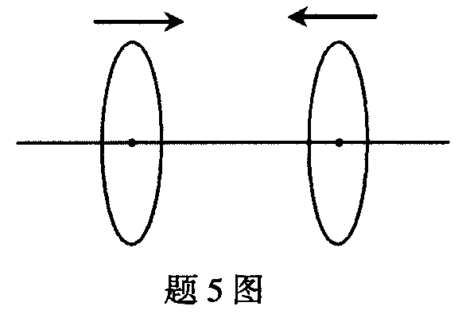
5．如题5图所示，有两个同轴的相互平行的圆线圈，在它们彼此靠
近的过程中，它们之间的互感系数（ ）
A．增大
B．减小
C．先增大，后减小
D．先减小，后增大
6．一弹簧振子作简谐振动，初始时具有动能0.6J，势能0.2J。1.5个周期后，弹簧振子振动的总能量E=（ ）
A．0.2J B．0.4J
C．0.6J D．0.8J
7．平面简谐波沿x轴传播，波长$λ$=2.5m。A、B为波线上相距为Δx=1.0m的两个点，则A、B 两点的相位差Δ$ϕ$=（ ）
A．$\frac{1}{5}$π B．$\frac{2}{5}$π
C．$\frac{4}{5}$π D．π
8．下列几个光学实验均可以测量光的波长，其中测量最精确的是（ ）
A．单缝衍射实验 B．双缝干涉实验
C．光栅衍射实验 D．牛顿环实验
9．狭义相对论中的光速不变原理是说（ ）
A．光速对所有参照系相同
B．光速对所有惯性系相同
C．真空光速对所有参照系均为c(c=3×10⁸m/s)
D．真空光速对所有惯性系均为c(c=3×10⁸m/s)
10．电子的初始动量为p₁，其德布罗意波长为$λ$₁。若要使电子的德布罗意波长变为$λ$₂=4$λ$₁，则电子的动量p₂应变为（ ）
A．$\frac{p_{1}}{4}$ B．$\frac{p_{1}}{2}$
C．2p₁ D．4p₁
二、填空题Ⅰ（本大题共11小题，每空2分，共22分）
请在每小题的空格中填上正确答案。错填、不填均无分。
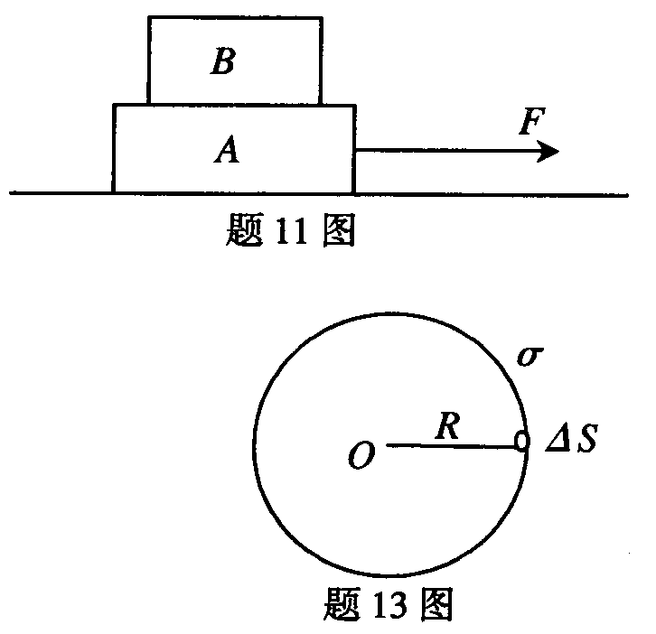
11．如题11图所示，在光滑的水平面上有一质量为m_{A}=2kg的物体A，在A的上面放一质量为m_{B}=1kg的物体B，用沿水平方向的恒力F=6N拉物体A，两个物体之间没有相对运动。则物体B的加速度a_{B}=___________m/s²；物体B受到的摩擦力f_{rB}=________N（牛顿）。（重力加速度取g=10m/s²）
12．若将理想气体的温度变为原来的2倍，其分子的平均速率变为原来的__________倍。
13．如题13图所示，真空中有一半径为R的均匀带正电的球面，电荷面密度为σ。今在球面上挖一个非常小的孔（连同电荷），小孔面积为ΔS，且假设不影响其它部位的电荷分布。则挖孔之后在球心O点处电场强度的大小E=____________。
14．一质点同时参与两个同方向同频率的简谐振动：x₁=0.08cos(5t-$\frac{π}{2}$)(SI),x₂=0.06cos (5t+$\frac{π}{2}$)(SI)，质点合振动的振幅为A=_________________m。
15．一平面简谐波的波动方程为y=0.03cos($\frac{π}{4}$t-πx+$\frac{π}{3}$)（SI），该波的波速v=____________m/s。平衡位置在x=1m处的质元振动的初相位$ϕ$=____________。
16．在迈克耳孙干涉仪上观察干涉图样，当干涉仪的一个可动反射镜移动了100倍波长距离时，干涉条纹应该移动___________________条。
17．一静止质量为m₀的米尺沿其长度方向运动，如果某观察者测得它的长度只有0.4m，则该观察者测得米尺的质量为_________________。
18．已知氢原子基态能量为E₁，第二激发态（即n=3的能量状态）能量为E₃。要使处于基态的氢原子激发到第二激发态，需要吸收外来光子的能量的值为__________。若大量的氢原子由第二激发态向低能级跃迁，最多可以发射____________条不同波长的光谱线。
三、填空题Ⅱ（在下列6道填空题中，只选答其中1道题，2分）
先把选做的1道题的题号填写在下面方框中括号内，再将答案填写在括号右边的空格内。答案写在原题空格内无分。
题 号 | 答 案
（ ）
19．欲产生激光，就必须使激活介质中处于高能级的粒子数大于低能级的粒子数，即实现×××。
20．已知${}_{\text{83}}^{\text{210}}{}$Bi（铋）的半衰期是5天，则10天之后，0.5kg的${}_{\text{83}}^{\text{210}}{}$Bi（铋）还剩×××kg没有衰变。
21． ${}_{\text{92}}^{\text{238}}{}$U（铀）核中含有×××个中子。
22．p型半导体中的多数载流子是×××。
23．超导体在极低的温度下电阻变为零的现象，称为×××效应。
24．强力的传递者是胶子，电磁力的传递者是×××。

四、简单计算题（本大题共3小题，每小题4分，共12分）
25．一匀质圆盘半径为R，质量为m₁，以角速度ω₀绕过盘心且与盘面垂直的O轴转动，转动惯量为I=$\frac{1}{2}$m₁R²。一质量为m₂的子弹以速度v沿圆盘的径向击入盘边缘，如题25图所示。求击入后那一瞬间圆盘的角速度ω的大小。
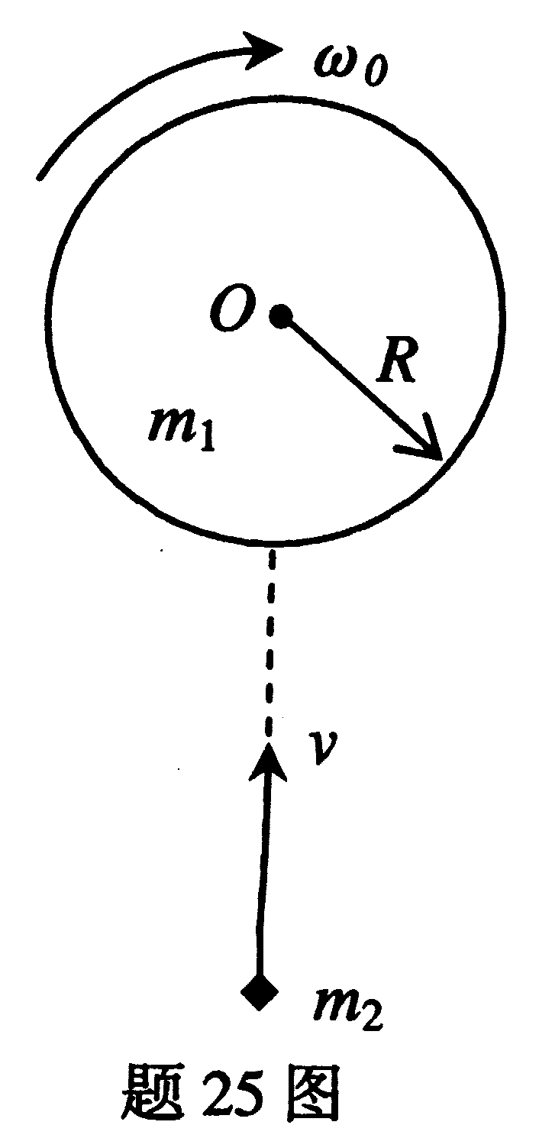
26．一个载流为I的闭合回路置于均匀磁场中，回路所围面积的法线方向与磁场的夹角为α，若通过回路的磁通量为Φ，求回路所受磁力矩的大小。
27．一束强度为I₀的线偏振光通过一偏振片，偏振片的偏振化方向与偏振光的振动方向的夹角为45°，求透射光束的强度。若要使透射光强为零，偏振片的偏振化方向与偏振光的振动方向的夹角应为多少？
五、计算题（本大题共6小题，共44分）
28．（本题8分）一个质量为4.0kg的质点在合力F的作用下沿x轴运动。已知质点的运动方程为x=3-2t²+t³（SI）。求
（1）质点在任意t时刻的速度；
（2）在t=0到t=2s时间内合力F的冲量大小；
（3）在t=0到t=2s时间内合力F对质点做的功。
29．（本题7分）有1mol空气（视为双原子理想气体），开始时处于标准状态，后经历一个等温过程变化到另一个状态，在该过程中气体吸热831J。试问：
（1）气体的内能变化多少？气体做功多少？
（2）气体的体积变为多少？[以升（L）为单位]
（3）气体的压强变为多少？[以大气压（atm）为单位]
（结果保留3位有效数字。普适气体常量$R=8\text{.}\text{31}J(\text{mol}·K)$°标准状态下T₀=273K;
p₀=1atm=1.013×10⁵Pa；摩尔体积V₀=$\text{22}\text{.}4L\text{mol}$=22.4×10⁻³$m^{3}\text{mol}$）
30．（本题8分）如题30图所示，空气平行板电容器两极板之间的距离为d，充电后切断电源，两极板的电荷面密度分别为+σ和-σ。现在两个极板之间插入一个厚度为$\frac{d}{2}$的均匀介质平板，其相对电容率为ε_{r}。试求：
（1）没有介质时，两极板之间场强的大小以及电势差的大小；
（2）介质插入后，介质中场强的大小，以及两极板之间电势差的大小。（计算中忽略边缘效应）
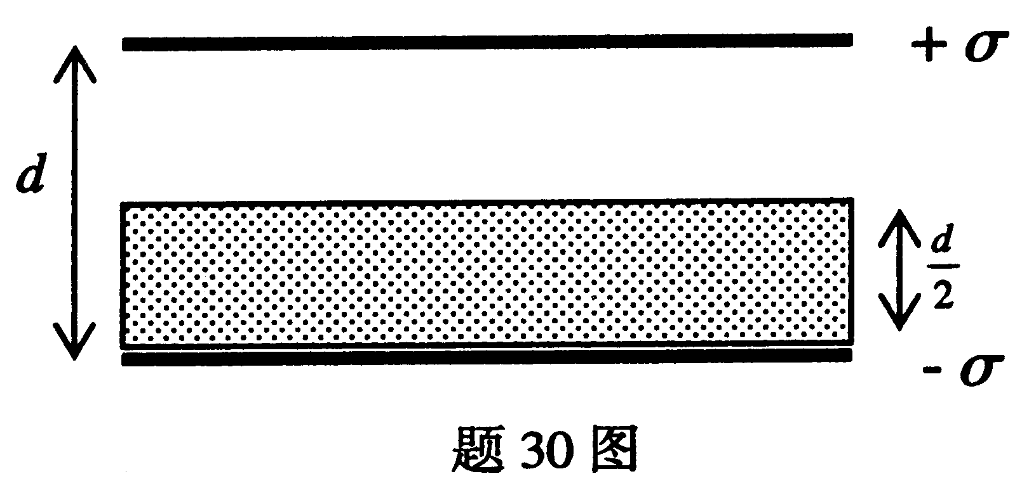

31．（本题7分）如题31图所示，真空中有一宽度为a的无限长薄平板，平板均匀载流，电流强度为I。P点是与平板共面且距平板右边为b的一点，求P点磁感应强度的大小和方向。
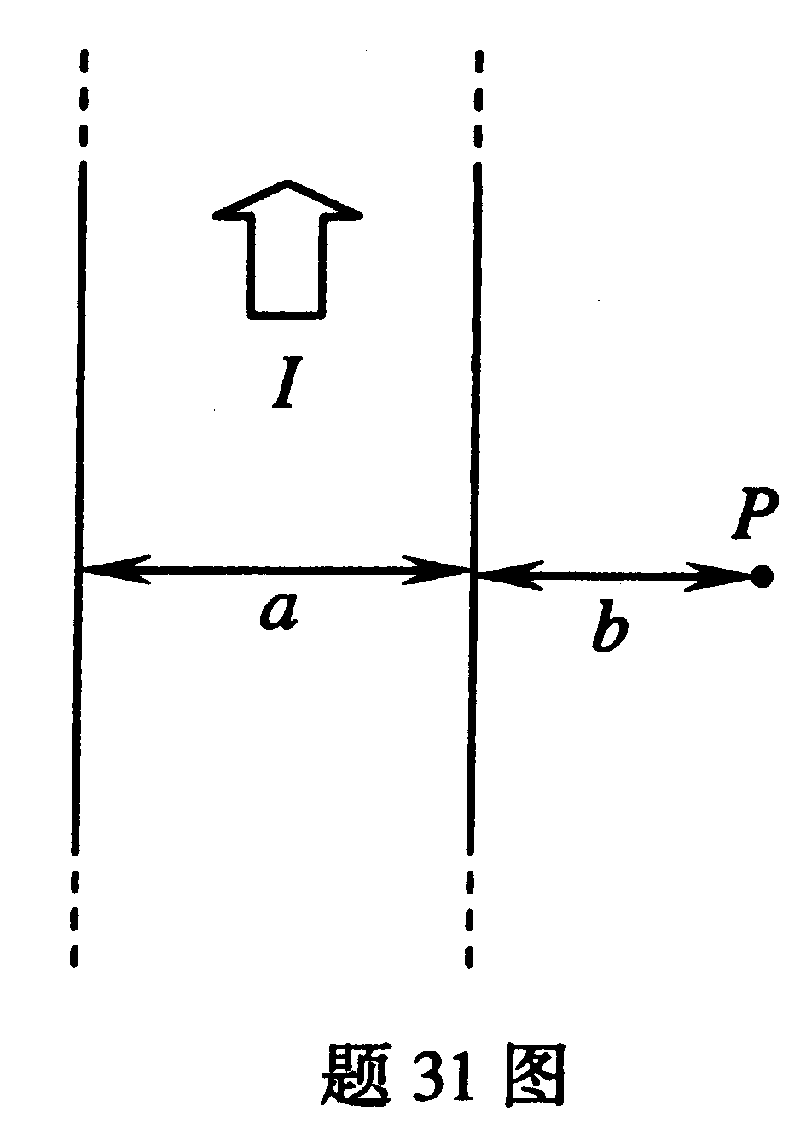

32．（本题8分）如题32图所示，在垂直于纸面向里的均匀磁场B中，一导体棒ab正以角速度ω绕棒上O点在纸面内转动。图中Ob、Oa的距离分别为l₁、l₂均为已知，求导体棒上的端电压，哪一端的电势高？
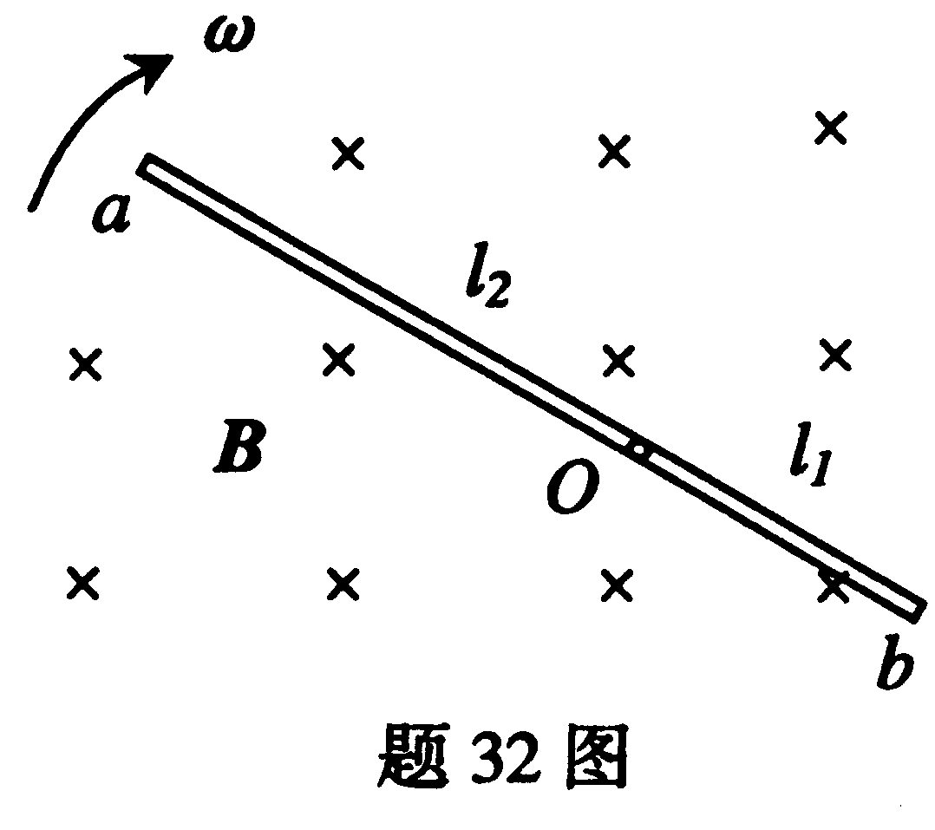

33．（本题6分）单缝的缝宽a=0.4mm，透镜的焦距f=1.2m，用波长为λ=450nm的单色光垂直照射单缝而产生衍射。
（1）求中央明纹的线宽度；
（2）对应于第二级暗纹，单缝处波面相应地可以划分为几个半波带?

